SEÇÃO da revista
id – número de identificação do artigo original

Honneth: a família entre a justiça e o afeto

Honneth: the family between justice and affection
Honneth: la familia entre la justicia y el afecto

Letícia Machado
Instituição por extenso (sigla), cidade, estado, país.
Pontifícia Universidade Católica do Rio Grande do Sul (PUCRS), Porto Alegre, RS, Brasil.

Recebido em: 11/11/2018.
Aprovado em: 25/11/2018.

Resumo
Palavras-chave: Palavra. Palavra. Palavra.

Abstract
Keywords:

Resumen
Palabras-clave:

Exemplo
Resumo
Através da metodologia de pesquisa bibliográfica e documental como método indutivo, o presente artigo verificará a impossibilidade dos indivíduos, principalmente dos brasileiros, de ter o pleno acesso à justiça perante o Sistema Regional Americano de Proteção aos Direitos Humanos ante o impedimento de peticionamento direto e representação própria perante a Corte Interamericana de Direitos Humanos. Isso constitui um obstáculo na proteção e efetivação dos próprios Direitos Humanos por ser a eles consagrados, capaz de gerar o sentimento de insatisfação e injustiça, propondo-se, ao final, a evolução do Sistema, inspirado no sistema Europeu como modelo, capaz de suprir essa falta de legitimação.
Palavras-chaves: Legitimidade Ativa. Sistema Regional Americano de Proteção aos Direitos Humanos. Corte Interamericana de Direitos Humanos. Pleno Acesso à Justiça.

Introdução

Na perspectiva kantiana, a geração de um novo ser não se restringe ao ato da procriação, mas se estende nos cuidados a ela devidos a partir da humanidade a ele inerente.

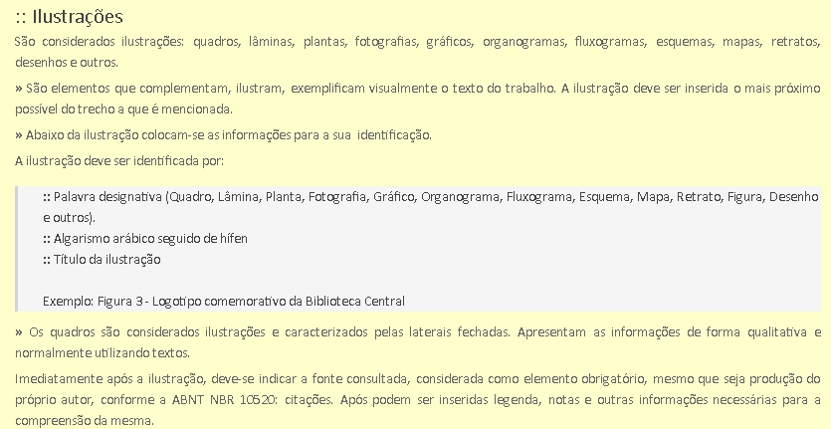

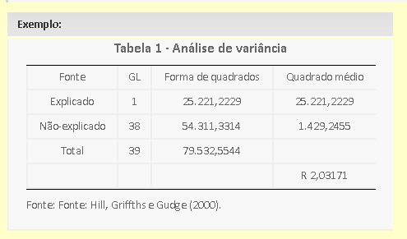

Em um sentido prático, constitui uma ideia inteiramente correta e também necessária, considerar o ato da procriação como aquele mediante o qual se põe uma pessoa no mundo sem o seu consentimento e arbitrariamente. Por um tal ato, pesa aos pais, na medida de suas forças, a obrigação de tornar a criança satisfeita com sua condição (AUTOR, ano, página).

Referências

ALENCAR, Eunice Soriano de. Como desenvolver o potencial criador: um guia para a liberação da criatividade em sala de aula. 11. ed. Petrópolis: Vozes, 2009.
BAVARESCO, Agemir; BARBOSA, Evandro; ETCHEVERRY, Katia Martin (org.). Projetos de filosofia. Porto Alegre: EDIPUCRS, 2011. E-book. Disponível em: http://ebooks.pucrs.br/edipucrs/projetosdefilosofia.pdf. Acesso em: 21 ago. 2011.
MARTINS, Everton. O capital social, os atores sociais e as novas Tics. In: BERAS, Cesar (org.). Tecendo a construção do conhecimento. Porto Alegre: Evangraf, 2015. cap. 2, p. 43-58.
RODRIGUES, Ana Lúcia Aquilas. Aspectos éticos. In: RODRIGUES, Ana Lúcia Aquilas. Impacto de um programa de exercícios no local de trabalho sobre o nível de atividade física e o estágio de prontidão para a mudança de comportamento. 2009. Dissertação (Mestrado em Fisiopatologia Experimental) – Faculdade de Medicina, Universidade de São Paulo, São Paulo, 2009. f. 19-20.

Letícia Machado
Doutora em Linguística pela Universidade Federal do Rio Grande do Sul (UFRGS, Porto Alegre, RS, Brasil), professora da Universidade Franciscana (UFN) em Santa Maria, RS, Brasil.

Endereço para correspondência:
Letícia Machado
Pontifícia Universidade Católica do Rio Grande do Sul
Av. Ipiranga, 6.681, Prédio 9, sala 29
Partenon 97010-082
Porto Alegre, RS, Brasil

- Orcid: https://orcid.org/0444-003-2552-947xxx. E-mail: nome@local.br.

